Matemática

Nome: _____________________________________________
Data: __________________ Informação: ________________
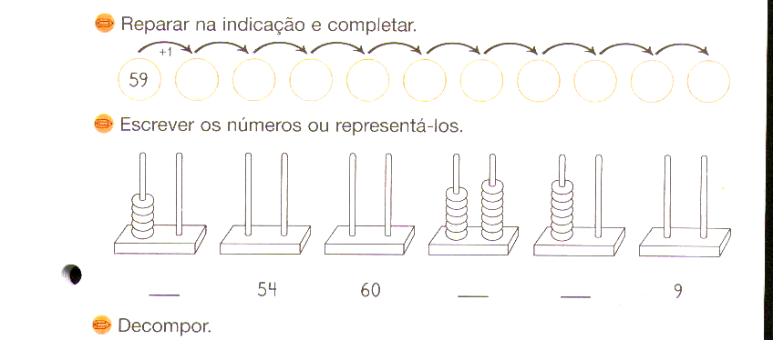
1 – Escreve os números ou representa-os.
2 – Preenche o quadro.
primeiro | 1º | sexto
segundo |  |  | 7º
 | 3º | oitavo
quarto |  |  | 9º
 | 5º | décimo
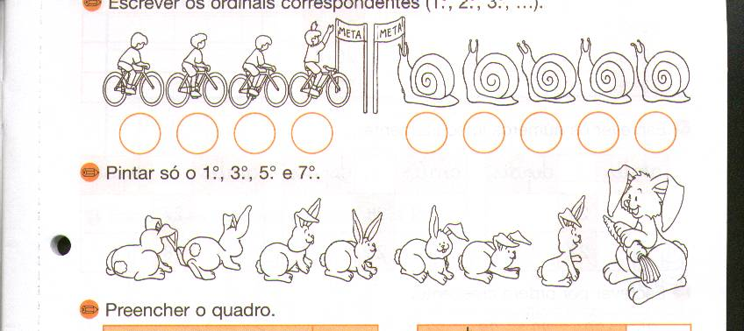

3 – Pinta só o 1º, 3º, 5º e 7º.

4 – Coloca o sinal >, < ou =.
90 ____ 80 60 + 20 ____ 70 + 20 80 – 10 ____ 80 + 1
70 ____ 90 70 + 10 ____ 60 + 20 90 – 10 ____ 70 + 2
80 ____ 70 80 + 10 ____ 50 + 30 90 – 20 ____ 50 + 20

5 – Coloca os números que se seguem por:
43 25 10 56 37 50 48 9 59 21 17
• ordem crescente
________________________________________________________________
- ordem decrescente
________________________________________________________________
6 – Observa o exemplo dado e completa.
 | D | U
47 = 40 + 7 | 4 | 7 | quarenta e sete
38 = ______ + ______
29 = ______ + ______
55 = ______ + _____
66 = ______ + _____
72 = ______ + ______

7 – Efectua as operações.

18 + 11 = _____ 16 + 22 = _____ 22 + 17 = _____ 31+ 15 = _____

18 16 22 31
+ 11 +22 +17 +15
___________ __________ __________ _________

48 + 21 = _____ 76 + 32 = _____ 52 + 17 = _____ 61+ 15 = _____

48 76 52 61
+ 21 +32 +17 +15
___________ __________ __________ _________

8 – Resolve as seguintes situações.

A Ana comprou 20 balões para a sua festa de anos e a mãe ofereceu-lhe mais 15. Com quantos balões ficou a Ana?

R.: ________________________________________________________________________

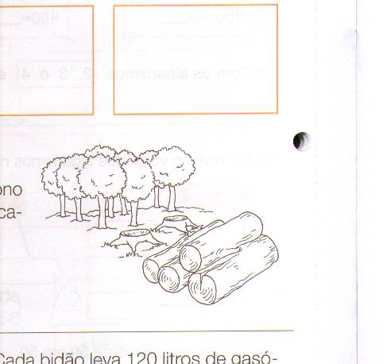
Na mata havia 87 árvores. O dono mandou cortar 15. Quantas ficaram na mata?

R.: _____________________________________________________________

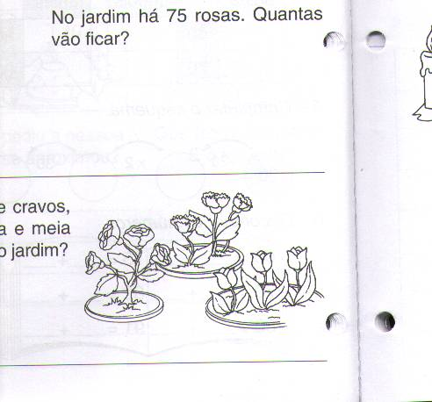
Neste jardim há 3 dezenas de rosas e 15 tulipas. Quantas flores há no jardim?

R.: _____________________________________________________________

